定期予防接種について
病気の予防と流行の抑制のため、予防接種法にもとづく定期予防接種を行っています。（別表１）
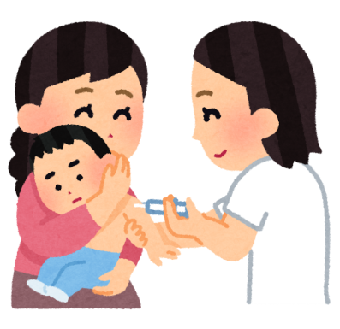
予防接種は病原体の感染を予防するもので、体調のよい時に受けるのが原則です。日頃からお子さんの体質、体調など健康状態に配慮し、何か気になる事があれば、事前に主治医や白川町保健福祉課までご相談ください。
また、その予防接種で予防する病気についてや、そのワクチンの副反応について良く理解をし、安全に予防接種を受けることが大切です。

ワクチンって？
ワクチンは感染症の原因となるウイルスや細菌を精製・加工して病原性（毒素）を弱めたりなくしたりして身体にとって安全な状態にしたものです。

感染症は予防第一
乳幼児期には免疫が未発達なため、様々な感染症にかかります。そして感染していく事で免疫をつけながら成長していくのです。しかし、子どもがかかりやすい感染症は、かぜのように軽いものだけではありません。中には深刻な合併症や後遺症を起こしたり命に関わるような病気もあります。そうした感染症はかからないようにまず予防接種で予防する事が大切です。

 | 自然感染 | ワクチン
重症化の危険性 | 高い | ほとんどない
他人への感染 | 感染しやすい | 感染しない
作られる免疫 | 強い | 少し弱い
ワクチンのしくみ
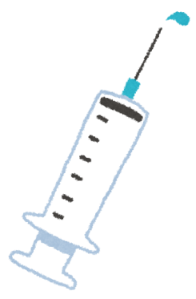
自然感染のように、身体の中に免疫を作り出します。しかし、自然感染と比べて生み出される免疫力は弱いため、1回の接種では十分ではなく、何回かに分けての追加接種が必要です。

ワクチンの役割
１）自分がかからないため
２）万が一かかっても症状が軽くてすむため
３）まわりの人にうつさないため

ワクチンの種類
●生ワクチン 生きたウイルスや細菌の病原性（毒素）を、症状が出ないように極力抑えて免疫が作れるぎりぎりまで弱めたもの。1回の接種でも十分な免疫を作ることができますが、自然感染より免疫力が弱いので、追加接種した方が良いものもあります。副反応としてもともとの病気のごく軽い症状が出ることがあります。
●不活化ワクチン ウイルスや細菌の病原性（毒性）を完全になくして、免疫を作るのに必要な成分だけを取り出したもの。接種する事でその病気になることはありませんが、1回の接種では免疫が十分につきません。ワクチンによって決められた回数の接種が必要です。

ワクチンの安全性
ワクチンには接種後の副反応が現れることがあります。しかしそのほとんどは、接種した場所が赤く腫れたり、少し熱がでる程度の軽い副反応がほとんどです。しかし、その起こりうる副反応をしっかりと把握して、体調の良いときに接種する必要があります。
ワクチンを接種したときに起こる副反応と、ワクチンを接種しないでその病気にかかったときの危険性をしっかりと把握をして接種を受けましょう。

ワクチンを接種するときに注意すべきお子さん
ワクチンの成分に対してきわめて強いアレルギーがある場合
生まれつき免疫がきわめて弱い先天性免疫不全症がある・小児がん治療で免疫を抑制する薬を使っている・その他特別な病気のあるお子さんは主治医と相談してください。

ヒブワクチンとウシ成分について
ヒブワクチン（アクトヒブ）にはウシ成分（フランス産ウシの肝臓および肺由来成分、ヨーロッパ産ウシの乳由来成分、米国産ウシの血液及び心臓由来成分）を製造工程に使用しています。これらの米国産ウシ由来成分は米国農務省により健康であることが確認されたウシに由来し、欧州医薬品審査庁のガイドラインを厳守して製造されています。これらのことから、本剤接種による伝達性海綿状脳症（TSE）の感染リスクは極めて低いものと考えられます。

予防接種に行くときの注意
体調の良いときに受けられるように、体調をよく観察しましょう。
お子さんの普段の様子がよく分かる方が接種に連れて行きましょう。
時間には余裕を持って出かけましょう。
本日接種する予防接種について理解できましたか？「予防接種と子どもの健康」をよく読んで接種を受けましょう。
持ち物： 母子健康手帳 ・ 予診票

接種医療機関について
ワクチン等の準備があるため、希望医療機関を選択し、毎月１０日までに忘れないよう医療機関に直接、予約申込みをしましょう。（「氏名」「電話番号」「住所」「希望する予防接種ワクチン（回数）」「希望日」を医療機関にお伝えください）医療機関では。保護者の方の申込み後にワクチンを確保し、１５日すぎから予防接種を実施します。 医療機関の都合により、日程や時間の変更がある事がありますので確認しましょう。
医療機関 | 月 | 火 | 水 | 木 | 金 | 土 | 受付時間 | 注意事項
白川病院  ＴＥＬ ７２－２２２２ | ‐ | ‐ | ‐ | ‐ | ‐ | ‐ | 午後３時～５時 小児科医師担当  ※原則第2月曜日のみ  （第2月曜が祝日の場合は第4月曜日） | ･申し込み期日（期限厳守）  毎月１０日まで  期日ぎりぎりにならないよう早めに申込みましょう。  ※ 白川病院はこれに限らず、接種する１週間前までには予約をしましょう。
 | ○ | ‐ | ‐ | ‐ | ‐ | ‐
大賀医院  ＴＥＬ ７３－１１２６ | ○ | ○ | ○ | ○ | ○ | ○ | 午前９時30分～11時00分受付
 | ○ | ○ | ○ | ○ | ○ | ‐ | 午後3時30分～5時00分受付
安江医院  ＴＥＬ ７７－１１７１ | ○ | ○ | ○ | ○ | ○ | ○ | 午前９時～１１時受付
 | ○ | ○ | ○ | ‐ | ○ | ‐ | 午後1時30分～４時受付
新田医院  ＴＥＬ ７２－１５０３ | ○ | ○ | ○ | ‐ | ○ | ○ | 午前8時30分～１１時受付
 | ‐ | ‐ | ‐ | ‐ | ‐ | ‐
上記以外の医療機関での接種を希望される場合は保健福祉課へご連絡ください。

疾患により接種できない方へ
対象時期を越しても接種できる場合があります。接種可能な状況になったら早めに保健福祉課へご相談ください。

